ГУ «Ново-Троицкая средняя школа
Карабалыкского отдела образования»

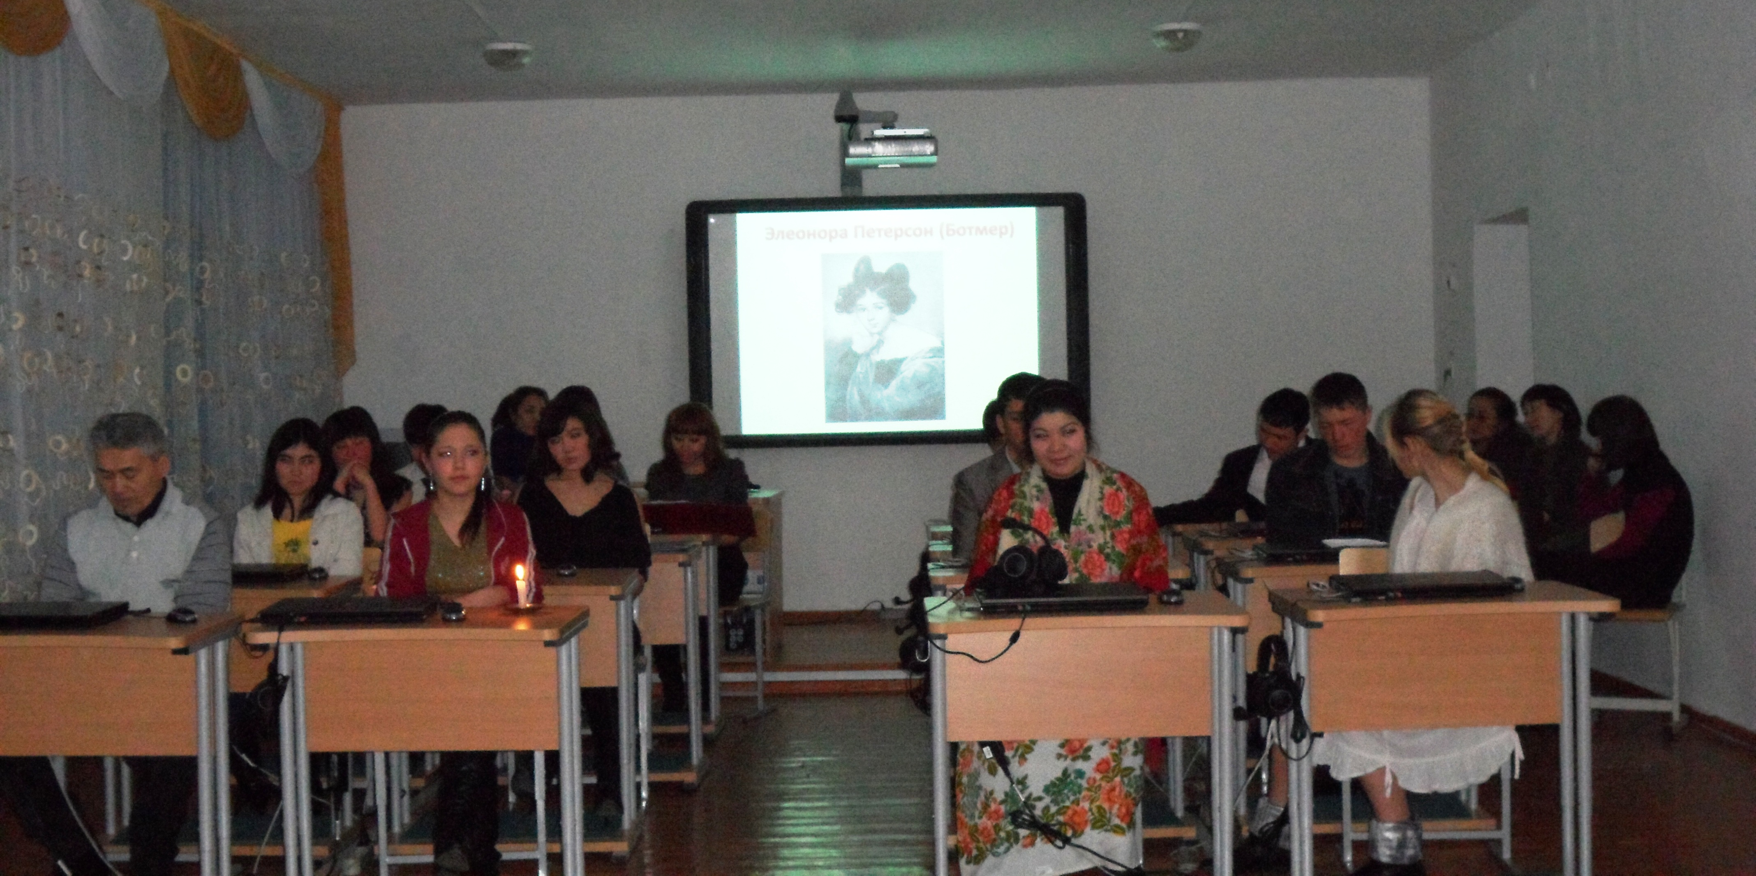

2014 год

Цели:
- Продолжить знакомство с жизнью и творчеством А. Фета., Ф.И.Тютчева, М.И.Цветаевой.
- Развивать и самосовершенствовать навыки чтения.
- Прививать интерес к книгам.
- Прививать любовь к родному краю, природе.
- Развивать творческие способности учеников.
Оформление:
- Выставка книг “Его стихов пленительная прелесть”.
- Портреты А. Фета, Ф.И.Тютчева, М.И.Цветвевой
- Грамзапись песни “На заре ты её не буди”, «Я встретил Вас,,,», фрагменты произведения Вивальди «Времена года», Бетховен «К Элизе»
Звучит вальс И. Штрауса
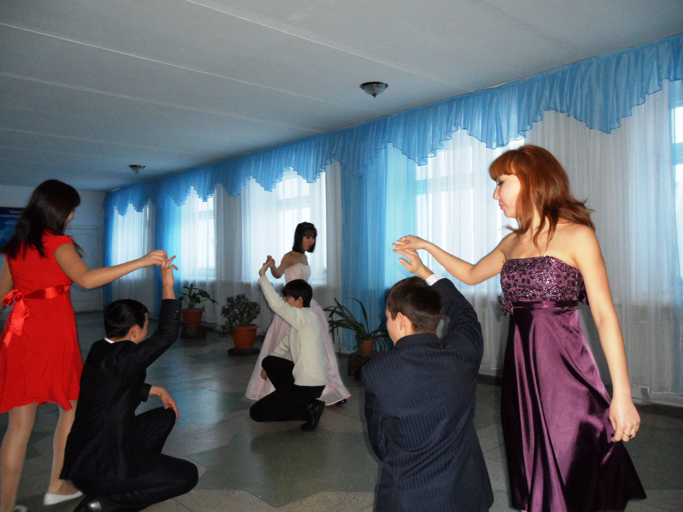
Вальс в исполнении учащихся 11 класса
Первая ведущая: “Мало быть поэтом – надо быть влюблённым”. (Буало)
Вторая ведущая: Среди влюблённых поэтов в числе первых должен быть назван Федор Иванович Тютчев.
Первая ведущая: Он славил не только первую и зрелую любовь, с небывалой силой он воспел любовь последнюю…
Вторая ведущая: Любовь – как огромное и сильное чувство. От юности – до старости, от нежности – до страсти…
Первый юноша: Стихи поэта не были безадресными.
Первая девушка: Какими они были, женщины, которым посвящены эти чудесные строки?

Первый юноша: 1826 год. Мюнхен. 22–летний русский дипломат Тютчев, тайно обвенчался с недавно овдовевшей женщиной, матерью четырёх сыновей, в возрасте от 1 до 7 лет. Она была старше его на четыре года, но все считали, что Тютчев не совершил ошибки. Элеонора Петерсон, урождённая графиня Ботмер, беспредельно полюбила его. Вот его собственное признание в письме родителям:
Второй юноша: “Я хочу, чтоб вы знали, что никогда человек не был столь любим другим человеком, сколь я любим ею. Я могу сказать, что в течение 11 лет не было ни одного дня в её жизни, когда, дабы упрочить моё счастье, она не согласилась бы, не колеблясь ни минуты, умереть за меня. Это нечто весьма возвышенное и весьма редкое.”
Первый юноша: Они прожили 12 лет, и чувство благодарности, перешедшее в любовь, Тютчев высказал в стихах, посвящённых Элеоноре, написанных после её смерти.
Второй юноша:
Ещё томлюсь тоской желаний,
Ещё стремлюсь к тебе душой –
И в сумраке воспоминаний
Ещё ловлю я образ твой…
Твой милый образ, незабвенный…
Он предо мной везде, всегда,
Недостижимый, неизменный,
Как ночью на небе звезда.
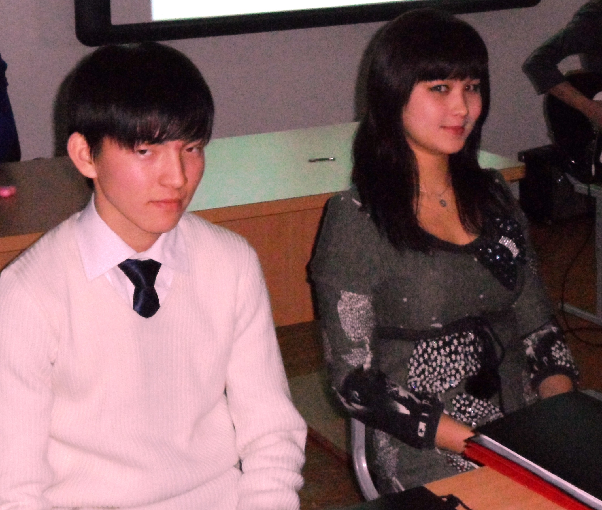
Первый юноша: В августе 1837 года Тютчев получил назначение на пост секретаря русской миссии в Турине. Почти через год к нему направились на пароходе жена и дети. В ночь на 19 мая, на пароходе “Николай Первый” начался пожар
Первая девушка: Спасая детей, Элеонора пережила тяжелое нервное потрясение. Это сломило её здоровье, и достаточно было простуды, чтобы она скончалась. В одну ночь Тютчев поседел от горя.
Второй юноша: Из письма Тютчева: “Это был самый ужасный день в моей жизни, и не будь тебя, он был бы, вероятно, последним моим днём. Да хранит тебя бог”
Первый юноша: Кому было написано это письмо?
Звучит мелодия Бетховена “К Элизе”
Вторая девушка: (ставит портрет Эрнестины Дернберг) С Эрнестиной Дернберг Тютчев встретился на балу в феврале 1833 года. Её муж в тот вечер почувствовал недомогание и уехал. Оставляя жену на балу, он сказал Тютчеву: “Поручаю Вам мою жену”. Фраза оказалась роковой. Через несколько дней Дернберг скончался. А через 6 лет после этой встречи и спустя год после смерти первой жены, Тютчев и Эрнестина заключили брак.
Второй юноша: “Меня охраняет преданное существо, лучшее из когда–либо созданных богом. Я не буду говорить вам про её любовь ко мне, даже вы, может статься, нашли бы её чрезмерной. Но чем я не могу достаточно нахвалиться, это её нежностью к детям и заботой о них, за что я не знаю как и благодарить её.”
Вторая девушка: Эрнестина Федоровна Тютчева. Нести. Умница. Красавица. Была предана мужу до конца дней.
Второй юноша: “Нет в мире существа умнее тебя. Мне не с кем больше поговорить. Мне, говорящему со всеми.”
Первая девушка: Это был долгий брак, но Тютчев не был однолюбом.

Первая участница: В 1850 году, уже на закате жизни, к поэту пришла глубокая и сильная любовь – он полюбил Елену Александровну Денисьеву. (Ставит портрет Денисьевой).
Вторая участница: В русскую поэзию вошла лирическая исповедь, роман в стихах, одна из вершин мировой поэзии – знаменитый “Денисьевский цикл”
Первая участница: Увлечение было столь сильным, что Тютчев, не задумываясь, приносит в жертву этой любви всё: карьеру, положение в обществе, семейный покой. Он не хотел и не мог оставить семью и , заставляя страдать своих домашних, страдал и сам.

Второй юноша: Тютчев – жене: “Ах, насколько ты лучше меня, насколько выше! Сколько достоинства и серьёзности в твоей любви, и каким мелким и жалким я чувствую себя рядом с тобой. Увы, это так, и я вынужден признать, что хоть ты и любишь меня в четыре раза меньше, чем прежде, ты всё же любишь меня в десять раз больше, чем я того стою”.
Звучат фрагменты произведения Вивальди “Времена года”.
Диалог и чтение продолжаются на фоне музыки.
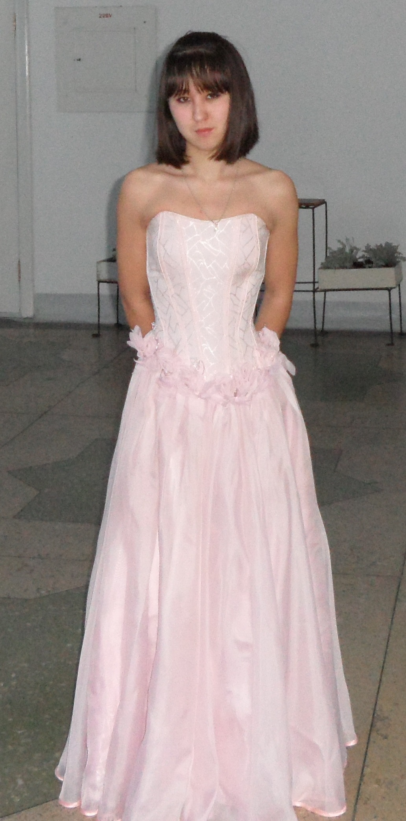

Входят Он и Она с разных сторон условной сцены, становятся друг напротив друга.
Он: Ему – 47 лет.
Она: Ей – 25.
Он: Он отец семейства, светский человек, дипломат.
Она: Она воспитанница Смольного института, где учились его дочери от первого брака.
Он: Всей душой они полюбили друг друга.
Она: Их любовь продлилась 14 лет, до самой смерти Елены Александровны
Она: “Мне нечего скрывать, и нет надобности ни от кого прятаться: я более ему жена, чем бывшие его жёны, и никто в мире никогда так не любил и не ценил, как я его люблю и ценю. Никогда никто его так не понимал, как я его понимаю – всякий звук, всякую интонацию его голоса, всякую его мину и складку на его лице, всякий его взгляд и усмешку, я вся живу его жизнью, я вся его, а он мой.”
Он: “Свет” не принял её и отвернулся.
Она: От неё отрекся даже родной отец.
– Денисьевой отказали от дома даже недавние близкие друзья.
– Её тётка – инспектриса Смольного – вынуждена уйти из института.
– Тютчевым недоволен двор.
– От блистательной карьеры пришлось отказаться!

Чтец: «Последняя любовь»

Первая участница: Тютчеву суждено было пережить свою любовь.
Вторая участница: В 1864 году, после рождения сына, Елена Александровна тяжело заболела и умерла.
Он: “Страшно, невыносимо…сердце пусто, мозг изнеможён.”

Четвертая участница:
… О господи, дай жгучего страданья
И мертвенность души моей рассей:
Ты взял её, но муку вспоминанья,
Живую муку мне оставь по ней, –
По ней, по ней, свой подвиг совершившей
Весь до конца в отчаянной борьбе,
Так пламенно, так горячо любившей
Наперекор и людям, и судьбе, –
По ней, по ней, судьбы не одолевшей,
Но и себя не давшей победить,
По ней, по ней, так до конца умевшей
Страдать, молиться, верить и любить.

В пору глубокого отчаяния у изголовья страждущего, больного духом и телом поэта склонялась верная Нести – Эрнестина Федоровна Тютчева (жена поэта). Это она в пору его великого горя после утраты Лели (Елены Александровны Денисьевой) сказала любопытствующим и злорадствующим : «… его скорбь для меня, какова бы не была её причина». Выбранную судьбу Эрнестина Федоровна пережила достойно. Она умела любить, понять и простить. За это Тютчев и боготворил её. Последним стихотворением, написанным незадолго до смерти, и обращенным к ней, стал экспромт:
Все отнял у меня казнящий бог:
Здоровье, силу воли, воздух, сон,
Одну тебя при мне оставил он,
Чтоб я ему ещё молиться мог.

Первая ведущая: Можно сказать, что одно стихотворение Тютчев писал всю свою жизнь.
Третий ведущий:
Я встретил Вас, и всё былое
В отжившем сердце ожило,
Я вспомнил время золотое –
И сердцу стало так тепло
Первая ведущая: Начало этих строчек – в цветущей юности, а окончание – в преклонном возрасте, 50 лет спустя. Продиктовало их чувство, в котором он не побоялся признаться на самом краю жизни – чувство к Амалии Крюденер (ставится портрет Амалии)
Вторая ведущая: Они познакомились в 1823 году. Двадцатилетний чиновник русской дипломатической миссии в Мюнхене Федор Тютчев начал появляться в великосветском обществе.
Первая ведущая: Пятью годами моложе его была графиня Амалия Лерхенфельд. Чуть застенчивый, незнатный русский юноша и блестящая 15–летняя красавица почувствовали влечение друг к другу.
Вторая ведущая: Прогулки по древним улицам Мюнхена, поездки в карете к голубому Дунаю. Золотое время.
Первая ведущая: За год их знакомства, того самого золотого времени, Тютчев был так очарован своей избранницей, что решился просить руки Амалии.
Вторая ведущая: Но получил отказ. Её родители предпочли более выгодную партию, барона Крюденера.
Первая ведущая: Пожалела ли когда–нибудь Амалия о своём замужестве? Неизвестно. Но дружеские чувства к Тютчеву сохранила на всю жизнь. Это она привезла в Россию стихи Тютчева, которые впервые были напечатаны там.
Звучит мелодия романса “Я встретил Вас…”
Вторая ведущая: В своей долгой жизни они встречались не часто, но эти редкие встречи радовали обоих. В июле 1840 года их семьи встретились на отдыхе в живописном местечке недалёко от Мюнхена.
Третий ведущий: Из письма Тютчева родителям: “Вы знаете мою привязанность к госпоже Крюденер и можете легко себе представить, какую радость доставило мне свидание с ней. После России это моя самая давняя любовь. Ей было 14 лет, когда я увидел её впервые. А сегодня 14 лет исполнилось её сыну. Она всё ещё очень хороша собой. И наша дружба, к счастью, изменилась не более, чем её внешность.”
Первая ведущая: Летели годы. Прошло 6 лет после смерти Денисьевой, наступила старость. Блаженство сменилось безнадёжностью. И вдруг – время золотое пожелало напомнить о себе. Воспоминание? Нет – очарование. И главное – “и та ж в душе моей любовь”.
Вторая ведущая: 67–летний Фёдор Иванович лечился в Карлсбаде. Сюда, на здешние воды, съезжалась европейская и русская знать. Амалия Максимилиановна с мужем также приехала на лечение. Встреча с пожилой, но всё ещё прекрасной графиней вдохновила поэта на одно из самых чудесных стихотворений. Оно озаглавлено инициалами К.Б. – Баронессе Крюденер.
Первая ведущая: Была ещё одна встреча, 31 марта 1873 года. Уже разбитый параличом поэт вдруг увидел у своей постели Амалию. Лицо его просветлело, в глазах показались слёзы. Он долго молча на неё смотрел, не произносил от волнения ни слова.

Звучит романс «Я встретил Вас…»

Ведущая: Афанасй Афанисьевич Фет - выдающийся лирик 19 века, талантливый публицист и переводчик. Его стихами восхищались Н. Некрасов и И. Тургенев, Л. Толстой и М. Салтыков-Щедрин; А.Блок считал Фета своим учителем. П.И. Чайковский высоко ценил поэта, который «сумел шагнуть в область музыки».

Ведущий: На стихи Фета крупнейшие русские композиторы написали много великолепных романсов. Поэзия Фета относится к непреходящим ценностям литературы прошлого, которые и в наши дни обогащают культуру каждого человека.

Ведущая: Тема любви стала одной из центральных в зрелой в лирике А.А.Фета.
Любовная лирика отразила его личную жизнь. Полную страстей, трагедий, разочарований.

Ведущий: Стихи Фета о любви были по – пушкински возвышенными и мудрыми. Не случайно многие из них стали романсами, исполнение которых и сейчас рождает гамму чувств в душе каждого человека.

Ведущая. Орловский край известен в русской литературе как родина крупных мастеров художественного слова, отразивших в своих произведениях замечательную природу родных мест, духовное богатство, трудолюбие и одарённость простого человека.
Ученик читает стихотворение В. Катанова.
Сторона Тургенева и Фета.
На просторы летние манит,
Льётся ливнем утреннего света,
Голубыми реками шумит.
Бунина, Андреева, Лескова
Отчий край: тут чище серебра
Закипает песенное слово
И любви, и веры, и добра.
Ведущая. Сегодняшняя встреча в “Литературной гостиной” посвящена лирическому поэту Афанасию Афанасьевичу Фету (Шеншину). В семи километрах от г. Мценска Орловской губернии (показ по карте), на берегу Зуши расположена небольшая деревня Казюлькино. Рядом с деревней, на склоне холма, покрытом лесом, стояла помещичья усадьба Новосёлки. Здесь в семье Афанасия Неофитовича Шеншина и Шарлоты Фёт 23 ноября 1820 года родился Афанасий Афанасьевич Фет (Шеншин). Новосельская усадьба состояла из двух деревянных флигелей, хозяйственных построек, обширного сада (показ фотографий). А.Фет провёл здесь свои детские и юношеские годы. Они прошли в условиях небогатой провинциальной дворянской семьи.
Мальчиком А. Фет любил вместе с крестьянскими ребятишками ловить перепелов, лазить по деревьям, ездить верхом. Он с упоением бродил по красивым окрестностям деревни Казюлькино, восторженно любовался тенистым садом Новосельской усадьбы Много лет спустя А. Фет с лёгкой грустью писал:
Ученик.
Приветствую тебя, мой добрый, старый сад,
Цветущих лет цветущее наследие!
С улыбкой горькою я пью твой аромат,
Которым некогда моё дышало детство.
Ведущая. Ребёнком поэт слушал сказки о жар-птице, о водяном, о бабе-яге, которые рассказывала ему дворовая девушка Прасковья, а когда подрос, попал под опеку первого “учителя” русской грамоты – домашнего повара Афанасия. С самых ранних лет он был “жаден до стихов”, везде старался их разыскать, учил наизусть. У соседей нашлась тетрадь, в которой было переписано множество стихов, а главное, стихи Пушкина и его поэма “Кавказкий пленник”. “О, какое наслаждение испытывал я, повторяя сладостные стихи великого поэта”, вспоминал Фет.
Образование А.Фет получил сперва в немецком пансионе в городе Верро (Эстония ). В 14 лет Фета отвезли в Петербург готовиться к университетскому экзамену; через три года он поступил в Московский университет. Здесь Афанасий Афанасьевич познакомился с поэтами и писателями. Часто собирались вместе, читали стихи, говорили о литературе. А.Фет сам стал писать стихи. Он решил показать Ник. Вас. Гоголю. Гоголь нашёл у юного поэта “несомненное дарование”, и в 1840 году вышел первый сборник стихов Афанасия Фета.
Звучат стихи в исполнении учащихся “ Летний вечер тих и ясен”, “ Вечер”.
Ведущая. На стихи А.Фета писали музыку П.Чайковский, Римский-Корсаков, Балакирев и Рахманинов. Стихотворение “На заре ты её не буди”, положенное на музыку А.Варламовым, стало “ почти народною песней”.
Звучит грамзапись песни.
Ведущая. Выход “Стихотворений А.Фета” стал ярким событием отечественной словесности нового десятилетия. В 1843 году вышло его стихотворение “ Я пришёл к тебе с приветом”. “Подобного лирического весеннего чувства природы мы не знаем во всей русской поэзии!”– таково было впечатление от этого стихотворения Василия Боткина.
Ученик читает стихотворение “ Я пришёл к тебе с приветом”.
Ведущая. После окончания университета, в 1845 году, А.Фет поступил на военную службу в кирасирский Военного Ордена полк. Фет избрал наследственный для Шеншиных род войск – кавалерию. По собственному признанию Фета, в первые годы военной службы муза его “ упорно безмолвствовала”. Но вот на пороге 1850-х годов стали появляться фетовские стихотворения. Это стихотворение, с которого началась громкая слава Фета, которое навсегда стало для многих русских читателей символом всей фетовской поэзии.
Ученик.
Шёпот сердца, уст дыханье,
Трели соловья,
Серебро и колыханье Сонного ручья,
Свет ночной, ночные тени,
Тени без конца,
Ряд волшебных изменений
Милого лица,
Бледный блеск и пурпур розы,
Речь не говоря,
И лобзания, и слёзы,
И заря, заря.
Ведущая. В 1853 году Фет становится постоянным сотрудником журнала “ Современник”, где печатаются его стихи.
Ученик читает стихотворение “Одинокий дуб”.
Ведущая. В 1858 году А.Фет выходит в отставку; покупает хутор Степановку с двумястами десятинами чернозёмной пахотной земли на юго – западной окраине родного ему Мценского уезда Орловской губернии и решает оставить литературу и заняться сельским хозяйством. 17 лет жизни отдал Фет Степановке, превратив её в образцовое доходное хозяйство; более того – бывший хутор стал хорошо устроенной усадьбой со скромным, но уютным и комфортабельным домом, с прудом, садом. (Показ фотографий). В Степановке бывали у Фета И.С.Тургенев, Л.Н.Толстой, В.П.Боткин.
Ученик читает стихотворение В.Катанова “Степановка”.
Ведущая. К концу 70-х годов А.Фет переезжает в имение Воробьёвка Курской области. Основными его занятиями снова становятся поэзия и переводы. Афанасий Фет снова пишет много стихов, в основном только о природе и любви. В 1883 году, когда Фету было уже 63 года, он издаёт сборники своих стихотворений “Вечерние огни”. 21 ноября ( 3 декабря по новому стилю ) 1892 года Афанасий Афанасьевич Фет умер в Москве. Похоронен в селе Клеймёнове Орловского уезда, родовом имении Шеншиных.
Ученик.
Облаком волнистым
Пыль встаёт вдали;
Конный или пеший –
Не видать в пыли!
Вижу: кто-то скачет на лихом коне
Друг мой, друг далёкий
Вспомни обо мне!
Ведущая. Вскоре после кончины А.Фета начался и решительный поворот в литературной судьбе его поэтического творчества. А.Фет приобщил русского читателя к неувядающей красоте природы отчего края. Поэзия Фета А.А. свежа и трепетна, она волнует наше воображение, вызывает у нас глубокие мысли, даёт почувствовать красоту земли и родного слова. Фет пристально и любовно вглядывается в жизнь природы. В его стихах она полна гармонии и поэтических событий. Сколько голосов на лугу, в саду, в поле! Пение птиц, звон ручья, треск кузнечиков, жужжание пчёл сливаются в радостную музыку. Строчки Фета вбирают её в себя и тоже начинают звучать напевно, мелодично. Даже у ночной тишины есть своя музыка. Однажды Фет подслушал её, и вот какие стихи родились у него…
Звучат стихи “Колокольчик”, “К жаворонку”, “ Мотылёк мальчику”.
Ведущая. Прошла гроза. Природа как будто обновилась и ликует. Радуется и человек. Его душа сливается с природой.
Звучит стихотворение “В небесах летают тучи”.
Ведущая. Чуть-чуть воображения – и вы услышите тонкий голосок красавицы бабочки. Какое удивительное сравнение нашёл Фет для её трепещущих крыльев! Едва вы прочтёте первую строфу стихотворения – и бабочка оживёт…
Звучит стихотворение “Бабочка”.
Ведущий. Любимый цветок Фета – роза. Поэт любуется ею, гордится её красотой, наделяет её человеческими качествами. Оживают в его воображении и лес, и сад, и сентябрь, и мороз.
Звучит стихотворение “Осенняя роза”.
Ведущая. А в этом стихотворении особенно остро проявилась наблюдательность Фета. Сколько тут точных и поэтических примет осени!
Звучит стихотворение “Ласточки пропали”.
Ведущая. Отшумела осень почерневшей листвой, выплакалась дождями. Природа устала бороться с ледяным дыханием непогоды, покорилась ему и однажды утром застыла…
Звучит стихотворение “Ещё вчера, на солнце млея”…
Ведущая. Зима. Поэт наедине с бескрайними белыми далями.
Звучат стихотворения “Чудная картина”, “Скрип шагов вдоль улиц белых”.
Ведущая. А вот зима в современной Фету деревне. Сколько подробностей деревенского быта любовно запечатлел Фет. Звучит стихотворение “ Вот утро севера – сонливое, скупое”- Ведущая. Наступило самое желанное для Фета время года – весна. В стихотворении Фет радуется приходу весны, как волнуется и блаженствует его душа.
Звучат стихотворения “Уж верба вся пушистая”, “Ещё, ещё! Ах, сердце слышит”.
Ведущая. Послушаем стихотворение А.Фета, в котором вы найдёте живой портрет рыбки. Так хочется прикоснуться к её подвижной спинке! Рыбка лукавая. Рыбаку кажется, что она играет с червяком. А в действительности она играет с человеком.
Звучит стихотворение “Рыбка”.
Ведущая. Когда в лесу слышится голос одинокой кукушки, мы замираем от восторга. Вот же время нас охватывает чувство неясной тревоги. Вот как выразил это состояние Фет.
Звучит стихотворение “Кукушка”.
Ведущая. A. Фет стоит у окна, распахнутого в сад. Как тонко он чувствует постепенное приближение дождя! Зрение и слух у поэта обострены. Даже запах деревьев перед дождём он подмечает.
Звучит стихотворение “Весенний дождь”.
Ведущая. А вот как выразил Фет охвативший его восторг от красоты, которую дарит нам весна.
Звучит стихотворение “Это утро, радость эта”…

Ведущая. Стихи А.А.Фета несут на себе живой отпечаток русской души. Кому
дорога Родина и её природа, тому обязательно придётся по сердцу
фетовская поэзия. Афанасий Фет – единственный из золотого созвездия писателей орловцев, кто остался навечно в родной земле. Ежегодно, в ту восхитительную пору, когда соловьиный май прощается с нами, а с горы спускается к нам в цветном сарафане лето, шумит – гремит на Орловщине фетовский праздник поэзии. Ликуют Новосёлки – родина поэта. Говорит стихами и звенит песнями Степановка. С букетами цветов спускаются орловцы и гости под холодные своды Клеймёновской церкви, где покоится поэт Афанасий Афанасьевич Фет (Шеншин).

